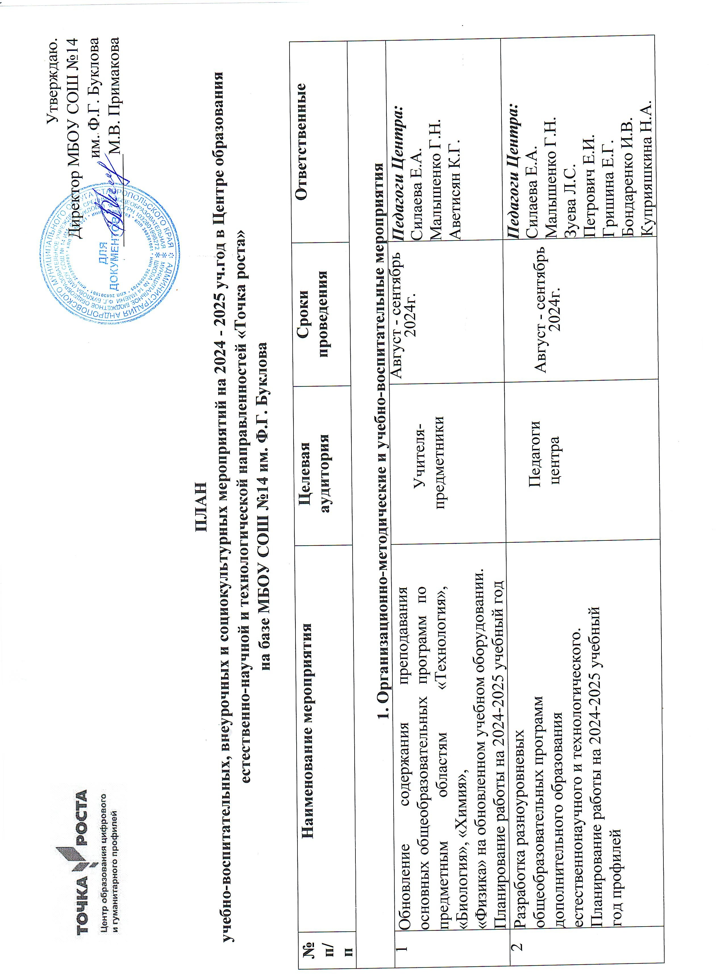

|  |  |  |  |  |
| --- | --- | --- | --- | --- |
| 3 | Реализация программам внеурочной деятельности:  Курс внеурочной деятельности **«Я-Исследователь» (физика)**  Курс внеурочной деятельности **«Я-Лидер»**  Курс внеурочной деятельности **«Техностиль»**  Курс внеурочной деятельности **«Технология с нуля»**  Курс внеурочной деятельности **«Кадр»**  Курс внеурочной деятельности **«Химическая лаборатория»**  Курс внеурочной деятельности **«Технология в практике»**  Курс внеурочной деятельности **«Моя экологическая грамотность»**  Курс внеурочной деятельности **«Экология человека»**  Курс внеурочной деятельности **«Тайны природы (биология для маленьких)»** | Обучающиеся 1-11 классов  Педагоги центра | В течение года | ***Педагоги Центра:***  Силаева Е.А.  Малышенко Г.Н.  Зуева Л.С.  Петрович Е.И.  Гришина Е.Г.  Бондаренко И.В.  Куприяшкина Н.А.  Овчеренко В.Н.  Медяник А.В.  Сологубова А.И.  Аветисян К.Г. |
| 4 | Экскурсия по обучающим площадкам центра (для педагогов и групп-учащихся отдаленных учебных заведений с целью организации взаимодействия в дистанционной форме) | 1 класс | Ноябрь-декабрь 2024г. | ***Руководитель Центра*** Перепелятникова Н.А. |
| 5 | «Современная наука – современному человеку». Демонстрация обучающимися навыков работы с современным оборудованием | 5-11 классы | Октябрь 2024г. | ***Педагоги Центра:***  Силаева Е.А.  Малышенко Г.Н.  Гришина Е.Г.  Медяник А.В.  Аветисян К.Г. |
| 6 | Экологическая акция «Мы в ответе за птиц на планете». Изготовление кормушек для птиц своими руками | 2-5 классы | Ноябрь-февраль 2024-2025 г. | ***Педагоги Центра:***  Зуева Л.С.  Петрович Е.И.  Овчеренко В.Н.  Медяник А.В. |
| 7 | Удивительный мир конструирования. Выставка работ обучающихся | 2-11 классы | Декабрь 2024г. | ***Педагоги Центра:***  Силаева Е.А.  Малышенко Г.Н.  Зуева Л.С.  Петрович Е.И.  Гришина Е.Г.  Бондаренко И.В.  Куприяшкина Н.А.  Овчеренко В.Н.  Медяник А.В.  Сологубова А.И.  Аветисян К.Г. |
| 8 | Конкурс на самую необычную снежинку. Выставка поделок обучающихся | 2-11 классы | Январь 2025г. | ***Педагоги Центра:***  Силаева Е.А.  Малышенко Г.Н.  Зуева Л.С.  Петрович Е.И.  Гришина Е.Г.  Бондаренко И.В.  Куприяшкина Н.А.  Овчеренко В.Н.  Медяник А.В.  Сологубова А.И.  Аветисян К.Г. |
| 9 | Конкурс презентаций «Сохраним родную планету». Создание и представление обучающимися презентаций о  нашей планете | 2-9 классы | Апрель 2025г. | ***Педагоги Центра:***  Петрович Е.И.  Куприяшкина Н.А.  Сологубова А.И. |
| 10 | Проведение мастер-классов по работе с оборудованием для педагогов центра «Точка роста» | Педагоги Центра и обучающиеся | по отдельному графику | ***Педагоги Центра:***  Силаева Е.А.  Малышенко Г.Н.  Зуева Л.С.  Петрович Е.И.  Гришина Е.Г.  Бондаренко И.В.  Куприяшкина Н.А.  Овчеренко В.Н.  Медяник А.В.  Аветисян К.Г.  Сологубова А.И. |
| 11 | Организация участия обучающихся центра «Точка роста» в муниципальном и региональном этапах Всероссийской олимпиады школьников | 5-11 классы | Ноябрь-декабрь 2024-2025г. | ***Педагоги Центра:***  Силаева Е.А.  Малышенко Г.Н.  Гришина Е.Г.  Бондаренко И.В.  Сологубова А.И.  Медяник А.В.  Аветисян К.Г.  Куприяшкина Н.А. |
| 12 | Участие обучающихся Центра «Точка роста» в проектных работах «Химическая лаборатория» | Обучающиеся 8-11 классов | Декабрь-март 2024-2025г. | Малышенко Г.Н. |
| 13 | Проведение мероприятий в рамках предметных декад | Педагоги, обучающиеся 5-11 классов | В течение года | ***Педагоги Центра:***  Силаева Е.А.  Малышенко Г.Н.  Гришина Е.Г.  Бондаренко И.В.  Сологубова А.И.  Медяник А.В.  Аветисян К.Г.  Куприяшкина Н.А.  ***Руководитель Центра*** Перепелятникова Н.А. |
| 14 | Подготовка к участию обучающихся Центра «Точка роста» к мероприятиям муниципального, областного и всероссийского уровня | Обучающиеся 7-11 классов | В течение года | ***Педагоги Центра:***  Силаева Е.А.  Малышенко Г.Н. |
| 15 | День лаборатории «Чудеса рядом». Открытый практикум по физике | Обучающиеся 7-11 классов | Февраль-май  2025г. | Силаева Е.А. |
| 16 | День лаборатории «Чудеса рядом». Открытый практикум по химии, биологии | Обучающиеся 5-11 классов | Январь-апрель 2024г. | Малышенко Г.Н |
| 17 | Участие во Всероссийском образовательном проекте «Урок цифры» | Педагоги, обучающиеся 1-11 классов | В течение года | ***Педагоги Центра:***  Силаева Е.А.  Малышенко Г.Н.  Зуева Л.С.  Петрович Е.И.  Гришина Е.Г.  Бондаренко И.В.  Куприяшкина Н.А.  Овчеренко В.Н.  Сологубова А.И.  Аветисян К.Г. |
| 18 | Краевая межпредметная олимпиада «Встретимся в будущем» | Педагоги Центра и обучающиеся | Апрель 2025г. | ***Педагоги Центра:***  Силаева Е.А.  Малышенко Г.Н.  Гришина Е.Г.  Бондаренко И.В.  Куприяшкина Н.А.  Сологубова А.И.  Аветисян К.Г. |
| 19 | Участие в онлайн – уроках «Проектория» | Обучающиеся 7-11 классов | В течение года | ***Педагоги Центра:***  Силаева Е.А.  Малышенко Г.Н. |
| 20 | Участие во Всероссийском проекте «Билет в будущее» | Обучающиеся 7-11 классов | В течение года | ***Педагоги Центра:***  Силаева Е.А.  Малышенко Г.Н.  Гришина Е.Г.  Бондаренко И.В.  Куприяшкина Н.А.  Овчеренко В.Н.  Сологубова А.И.  Аветисян К.Г. |
| 21 | Региональный трек (конкурс) Всероссийского конкурса научно-технических проектов «Большие вызовы» | Обучающиеся 8-11 классов | Октябрь 2024г. – май 2025г. | ***Педагоги Центра:***  Силаева Е.А.  Малышенко Г.Н. |
| 22 | Планирование работы на 2025-2026 учебный год | Педагоги Центра | Июнь 2024г. | ***Руководитель Центра*** Перепелятникова Н.А. |
| 23 | Круглый стол «Анализ работы за 2024 – 2025 уч.год» | Руководитель центра, педагоги Центра | Май 2025г. | ***Руководитель Центра*** Перепелятникова Н.А.  ***Педагоги Центра*** |
| 24 | Отчет-презентация о работе Центра (подведение итогов работы центра за год) | Руководитель центра, педагоги Центра | Июнь 2025г. | ***Руководитель Центра*** Перепелятникова Н.А. |
| **2. Участие в региональных и межрегиональных конференциях, фестивалях, форумах по обмену опытом работы** | | | | |
| 25 | Участие педагогов Центра в региональных и межрегиональных конференциях, фестивалях,  форумах по обмену опытом работы | Педагоги Центра | В течение года | ***Руководитель Центра*** Перепелятникова Н.А. |
| **3. Популяризация национального проекта «Образование»** | | | | |
| 26 | Пресс-обзор мероприятий по использованию  инфраструктуры Центра «Точка роста», в различных СМИ | Представители родительской общественности, педагоги,  обучающиеся | В течение года | ***Руководитель Центра*** Перепелятникова Н.А.  ***Педагоги Центра:***  Силаева Е.А.  Малышенко Г.Н.  Зуева Л.С.  Петрович Е.И.  Гришина Е.Г.  Бондаренко И.В.  Куприяшкина Н.А.  Овчеренко В.Н.  Медяник А.В.  Сологубова А.И.  Аветисян К.Г. |
| 27 | Своевременное создание и обновление информации о деятельности Центра «Точка роста» на официальном сайте школы | Представители родительской общественности, педагоги,  обучающиеся | В течение года | ***Руководитель Центра*** Перепелятникова Н.А.  ***Педагоги Центра:***  Аветисян К.Г. |
| 28 | Проведение дней открытых дверей на базе Центра  «Точка роста» | Педагоги Центра | В течении года | ***Руководитель Центра*** Перепелятникова Н.А.  ***Педагоги Центра:***  Силаева Е.А.  Малышенко Г.Н.  Зуева Л.С.  Петрович Е.И.  Гришина Е.Г.  Бондаренко И.В.  Куприяшкина Н.А.  Овчеренко В.Н.  Медяник А.В.  Сологубова А.И.  Аветисян К.Г. |
| 29 | Освещение мероприятий Центра «Точка роста» через  интернет каналы и социальные сети | Педагоги Центра | В течение года | Овчеренко В.Н. |
| **4. Поддержка сетевых образовательных программ с использование Центра «Точка роста»** | | | | |
| 30 | Участие в круглом столе «Основные вопросы организации сетевого взаимодействия с  использованием инфраструктуры национального проекта «Образование» | Педагоги Центра | Ноябрь 2024 г. | Аветисян К.Г. |
| 31 | Проведение дистанционных мастер-классов научно-технической направленности | Обучающиеся и педагоги Центра | В течение года | ***Педагоги Центра:***  Силаева Е.А.  Малышенко Г.Н.  Куприяшкина Н.А.  Аветисян К.Г.  Медяник А.В. |
| **5. Вовлечение обучающихся в различные формы сопровождения и наставничества** | | | | |
| 31 | Проведение дней самоуправления в Центре «Точка  роста» | Обучающиеся и педагоги Центра | В течение года | ***Педагоги Центра:***  Силаева Е.А.  Малышенко Г.Н.  Зуева Л.С.  Петрович Е.И.  Гришина Е.Г.  Бондаренко И.В.  Куприяшкина Н.А.  Овчеренко В.Н.  Медяник А.В.  Сологубова А.И.  Аветисян К.Г. |
| **6. Развитие проектной деятельности обучающихся за счет ресурсов Центра «Точка роста»** | | | | |
| 32 | Защита индивидуальных проектов обучающихся  Центра «Точка роста» | Педагоги Центра и обучающиеся | Февраль-май 2025г. | ***Педагоги Центра:***  Силаева Е.А.  Малышенко Г.Н.  Зуева Л.С.  Петрович Е.И.  Гришина Е.Г.  Бондаренко И.В.  Куприяшкина Н.А.  Овчеренко В.Н.  Медяник А.В.  Сологубова А.И.  Аветисян К.Г. |